巩义市林业局国有巩义林场2024年中幼林抚育项目

1.在详评阶段，磋商小组按照磋商文件规定的评标办法对各供应商的技术部分、商务部分、投标报价等各项内容进行了详细评审，并独立赋分，汇总平均后，各投标人最终得分及排序如下表所示:
包1：
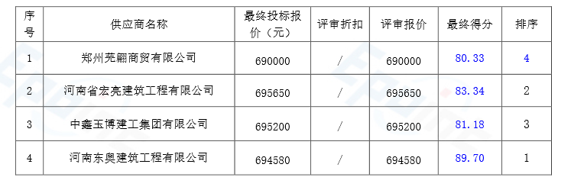
包2：
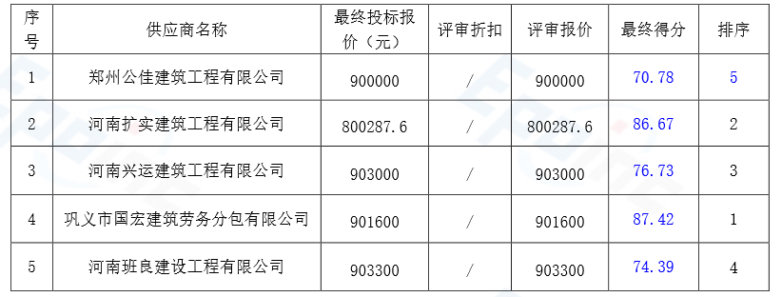

2.推荐成交候选人
磋商小组按照磋商文件规定，按供应商得分从高到低的顺序推荐成交候选人如下：
包1：
第一成交候选人：河南东奥建筑工程有限公司
第二成交候选人：河南省宏亮建筑工程有限公司
第三成交候选人：中鑫玉博建工集团有限公司
包2：
第一成交候选人：巩义市国宏建筑劳务分包有限公司

第二成交候选人：河南扩实建筑工程有限公司
第三成交候选人：河南兴运建筑工程有限公司

